二年级上册数学第一单元提优夺冠密卷B
（时间：60分钟 满分：100分）
题号 | 一 | 二 | 三 | 四 | 总分
得分
一、认真填一填。(计29分)
1.25比41少( );83比67多( )；比32多28的数是( );比58少16的数是( )。
2.小强有52元，小力有40元，小强比小力多( )元钱;小强给小力( )元钱后,两人的钱一样多。
3. 明明三天看完一本98页的故事书，第一天看了38页,第二天看了45页，第三天看了( )页。
4. 在○里填上“>”“<”或“=”。
43+5○50 90○19+71 73-25○45 79○95-16
42-8○35 46-7○39 62+35○79 43+49○82
5.在□里填上合适的数。
30+□+20=80 43-8+□=50 □-36-14=10 94-27-□=17
6.学校买来一批运动器材，跳绳有60根，篮球比跳绳少，排球比跳绳多。篮球最多有( )个 ，排球最少有( )个。
7.按规律填数。
(1) 9,11,13.15,( ),( ),( )。
(2) 34,30,26 ,22,( ),( )，（ ）。
8.二年级有35人，女生比男生少3人，女生有( )人，男生有（ ）人。
二、细心算一算。(计30分)
1.用竖式计算。(计18分)
34+52+10= 56-14+6= 77-70+21=

90-50+24= 16-8+31= 28+35+24=

2.看图列式计算。(计6分)
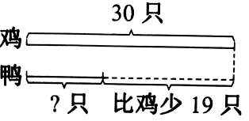
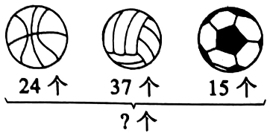
(1) (2)

3.根据要求先画一画， 再列式计算。(计6分)
(1)在横线上画○,比口少3个,○有( )个。
□□□□□□□

□○□=□（ ）
(2)在横线上画△,比○多3个,△有( )个。
○○○○○○

□○□=□（ ）
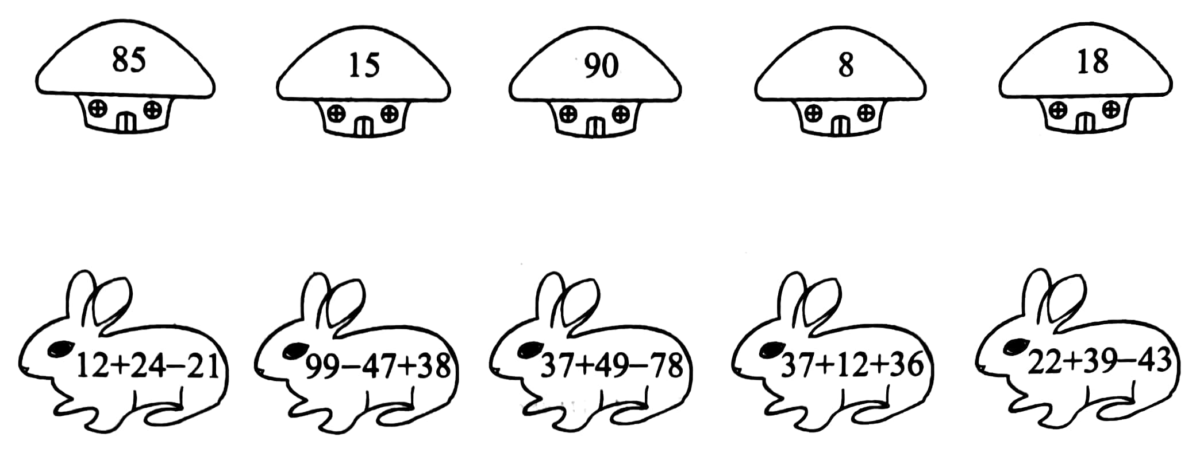
三、连一连。(计10分)

四、联系生活，解决问题。(计31分)
1.动物园里有黑兔24只，比白兔少8只。(计4分)
（1)白兔有多少只?

（2)黑兔和白兔一共有多少只?

2.小刚看一本故事书，已经看了53页，没有看的比已经看的少25页。这本故事书一共有多少页? (计5分)

3.李叔叔家养了40只母鸡，公鸡比母鸡少26只，小鸡比公鸡多12只。(计6分)
(1)公鸡有多少只?

(2)提一个数学问题并解答。

4.超市共有98箱苹果,第一天卖出52箱，第二天卖出18箱。两天一共卖出多少箱? (计5分)

5. 根据图中信息解决问题。(计6分)
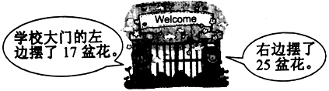

(1)右边比左边多摆了多少盆花?

(2)左边和右边-共摆了多少盆花?

(3) 要让学校大门两边花的盆数同样多,可以怎样做?

6.奇奇原有粘贴画26张,送给妙妙3张后，两人的粘贴画同样多。(计5分)
(1)妙妙原来有多少张粘贴画?

(2) 两人一共有多少张粘贴画?

附加题。(计5分)
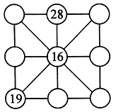
在○里填数,使每一横线、竖线、斜线上的三个数之和都是48。

二年级上册数学第一单元提优夺冠密卷B
（参考答案）
一、1.16 16 60 42
2.12 6
3.15
4.< = > = < = > >
5. 30 15 60 50
6.59 61
7.(1)17 19 21 (2) 18 14 10
8. 16 19
二、1.96 48 28 64 39 87
2.(1) 24+37+15=76(个) (2) 30-19=11(只)
3. (1)4 图略 7-3=4(个) (2)9 图略 6+3=9(个)
三、答案略
四、1.(1)24+8=32(只) (2)24+32=56(只)
2.53-25==28(页) 28+53=81(页)
3.(1)40- 26=14(只) (2)(答案不唯一)
李叔叔家共养了多少只鸡? 14+12=26(只) 40+14+26=80(只)
4.52+18=70(箱)
5.(1) 25-17=8(盆) (2) 17+25=42(盆) (3)方法一:左边再放8盆。方法二:右边拿走8盆。方法三:从右边拿4盆到左边。
6.(1) 26-3=23(张) 23-3=20(张) （2）20+26=46（张）
附加题：竖着填：7 2 4 13 10 25

